Eustache Dupré

Décès : 19 mai 1904, Notre Dame, Montréal, Qué.
Sépulture : 23 mai 1904, Notre Dame, Montréal.
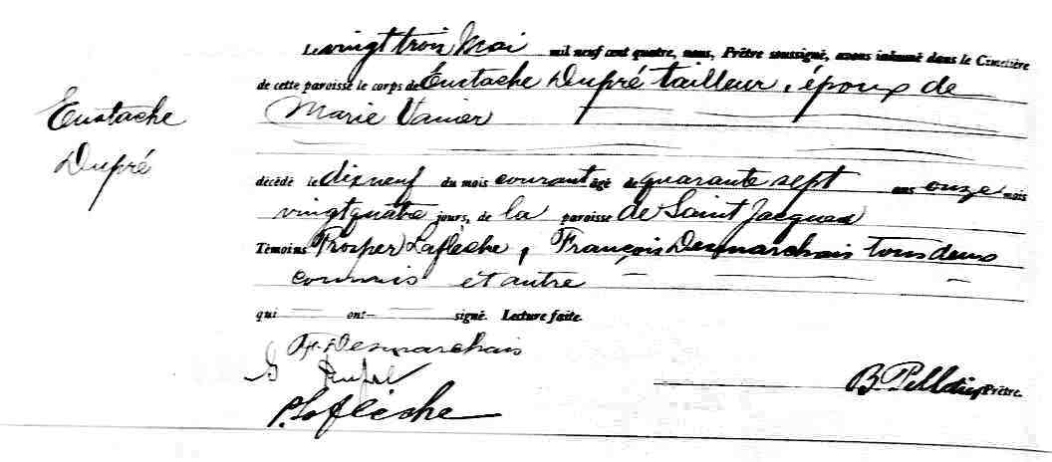
Le vingt trois Mai mil neuf cent quatre, nous Prêtre soussigné, avons
inhumé dans le Cimetière de cette paroisse le corps de Eustache Dupré
tailleur, époux de Marie Vanier
décédé le dix neuf du mois courant âgé de quarante sept ans, onze mois,
vingt quatre jours, de la paroisse de Saint Jacques.
Témoins Prosper Laflèche, François Desmarchais tous deux commis et
autres qui ont signé. Lecture faite.

Fr.Desmarchais
P.Laflèche B.Pelletier ptre.

Référence : Drouin

